Parcours de Disc-Golf du Bois de l’Epau au Mans.
(Réalisé au 1er aout 2007, par Guillaume et Christophe du Club des Manchots)

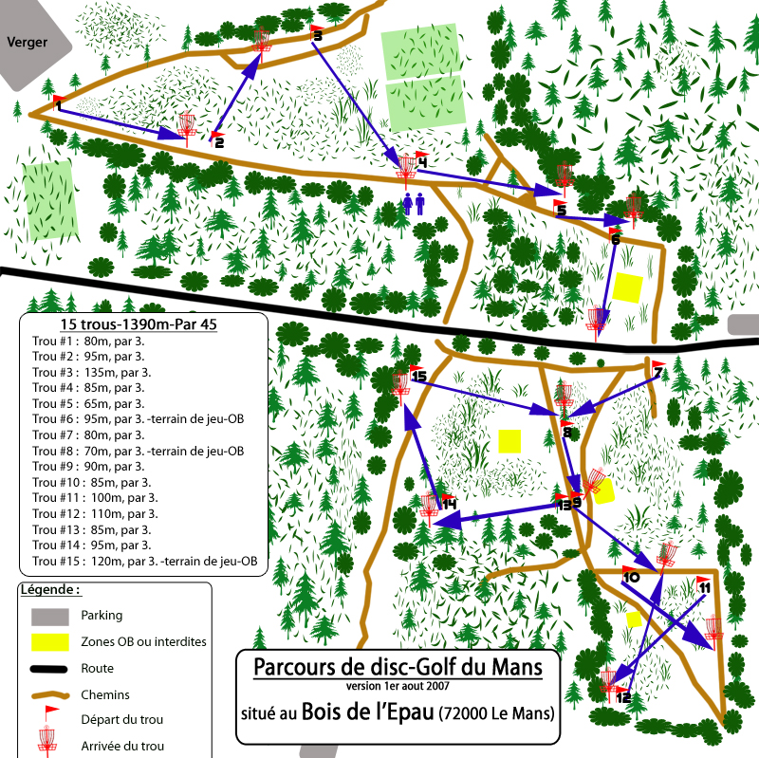

Description des trous :

#1 | Départ depuis le calvaire, 2mètres devant, dans le chemin.
#2 | Départ au niveau des racines d’arbres à coté de la poubelle n°1.
#3 | Départ depuis le chemin, 30m après la poubelle n°2. Juste à côté d’un bloc EDF. Trou le plus long du parcours.
#4 | Départ à côté de la poubelle n°3, dans le chemin. On vise le tronc de l’arbre le plus haut.  Le seul trou où on ne vise pas une poubelle. Hauteur maximale du toucher de l’arbre 2m.
#5 | Départ à droite du tronc, dans le chemin derrière les racines. Visez la poubelle dans le contrebas.  Attention aux premières branches qui peuvent vite vous arrêtez !
#6 | Départ à droite de la poubelle en regardant l’araignée. Le terrain de jeu est Hors limite.  Il vaut mieux le contourner par la droite ou passer au-dessus avec un bon drive.
#7 | On traverse la route, et prendre les petits escaliers à gauche, de suite.  Départ depuis le 2e arbre. Il faudra passer entre les 2 premiers arbres et viser la poubelle tout en bas !
#8 | Départ à droite de la poubelle n°7. Un drive tout droit entre les 2 rangées d’arbres. Facile à dire …
#9 | Départ à droite de la poubelle n°8  Le seul trou où on ne voit pas l’arrivée. Il faut viser un peu plus loin que prévu ou avoir la chance de traverser le buisson …
#10 | Partir à gauche du banc, et devant le bûcheron. Il faut viser la poubelle en bord de chemin située en hauteur.
#11 | Revenir en arrière le long du chemin, vers la table de pique-nique. A partir de là, viser la poubelle dans le coin du parc.
#12 | Départ du coin, à 5m du bord Viser la même poubelle qu’au trou n°9. Aire de jeu hors limite.
#13 | Marcher un peu, départ depuis la poubelle du trou n°8.  Pour l’objectif, il faut traverser le terrain de foot et viser la poubelle au fond dans l’orée du bois.
#14 | Départ 4m après la poubelle, au niveau de l’arbre. Quelques arbres au départ qui peuvent gêner pour le drive …
#15 | Départ à côté de la poubelle du n°14, un trou assez long mais en descente, donc plus facile…  Aire de jeu hors limite. Viser la poubelle du trou n°7.

